پروژه درس مهندسی اینترنت

فاز اول – پیاده‌سازی Front-end





## **polymer**

## **ANGULAR**

## **VUE**

ترم دوم

سال تحصیلی ۹۶-۹۷

با توجه به مفاهیم و فناوری‌هایی که در طول کلاس درس مهندسی اینترنت و همچنین تمرین‌ها و پروژه‌های قبلی یادگرفته‌اید، باید در این قسمت به پیاده‌سازی کامل بخش Front-End سایت فروشگاه لباس بپردازید..

# تعریف پروژه

هدف شما پیاده‌سازی کامل مجموعه صفحاتی می‌باشد که از طریق آن‌ها کاربر بتواند به سایت وارد شود، لباس‌ها را جستجو و مشاهده کند و در نهایت سفارش دهد و پس از سفارش نیز وضعیت آن را پیگیری کند. شما قسمت Front-end را برای دو دسته کاربر پیاده‌سازی خواهید کرد: «**کاربر عادی، مدیر سایت»**. هردوی این کاربران از یک قسمت وارد سایت می‌شوند اما پنل‌ها و دسترسی‌های آن‌ها به طور کامل با یکدگیر متفاوت است.

با توجه به گستردگی پروژه، پیشنهاد می‌کنیم حتما از یکی از فریم‌ورک‌های واکنش‌پذیر[1] جاوااسکریپت استفاده کنید. پیشنهاد ما استفاده از فریم‌ورک Vue و NUXT است. اما در صورت تمایل می‌توانید از هر فریم‌ورک دیگری (React, Preact, ANGULAR, polymer و ...) نیز استفاده کنید. برای قسمت ظاهرسازی[2] هم می‌توانید از هر کتابخانه‌ای استفاده کنید. (توصیه‌ی ما استفاده از Bootstrap است) در صورتی که از NUXT استفاده می‌کنید می‌توانید از ماژول Bootstrap-Vue به این منظور بهره ببرید.

از آن‌جایی که ما به شدت استفاده از چنین فریم‌ورک‌هایی را توصیه می‌کنیم، به زودی راهنماهایی برای پیاده‌سازی سایت در قالب مجموعه‌ای از کامپوننت‌ها ارائه خواهد شد و در مودل قرار خواهد گرفت.

## پیاده‌سازی تیمی

این پروژه به دو صورت تیمی (تیم‌های حداکثر سه نفری) و انفرادی قابل پیاده‌سازی است؛ اما تعداد و جزییات پیاده‌سازی در حالت تیمی و انفرادی با یکدیگر **متفاوت است.**

# صفحات

صفحات زیر باید توسط گروه‌های تیمی و انفرادی پیاده‌سازی شوند:

* صفحه‌ی خانه
* صفحه‌ی لیست محصولات
* صفحه جزئیات محصول
* صفحه‌ی سبد خرید
* صفحه‌ی پروفایل مشتری

**تیم‌های دو نفره باید علاوه بر صفحات فوق، دو مورد موارد زیر را نیز پیاده‌سازی کنند:**

* صفحه‌ی دسته‌بندی (برای مثال مردانه، زنانه یا بچه‌گانه)
* صفحه‌ی جزئیات ارسال
* قسمت نظرات در صفحه‌ی جزئیات محصول
* صفحه‌ی اضافه کردن محصول جدید (سمت مدیر سایت)[3]

**تیم‌های سه نفره باید علاوه بر صفحات قسمت‌های فوق، موارد زیر را نیز پیاده‌سازی کنند:**

* صفحه‌ی مشاهده، ویرایش و حذف همه‌ی سفارشات (سمت مدیر سایت)
* صفحه‌ی جزییات محصول با دسترسی‌های مدیر سایت (سمت مدیر سایت)
* پیاده‌سازی Lazy Loading برای کامپوننت‌ها

# پیاده‌سازی صفحات

در ابتدا و قبل از پیاده‌سازی هر صفحه، تا جایی که می‌توانید صفحاتی را که با هم قسمت‌های مشترک دارند را جدا کنید.



برای پیاده‌سازی صفحات سایت، ابتدا توصیه می‌کنیم صفحاتی را که دارای المان‌های مشترکی هستند را شناسایی کنید. می‌توانید المان‌های مشترک این صفحات را به عنوان یک Layout در نظر بگیرید.

برای مثال به شکل ۱ دقت کنید، چنین الگویی در اکثر صفحات سایت تکرار می‌شود، لذا می‌توانید آن‌ را به صورت یک Layout در NUXT در نظر بگیرید.

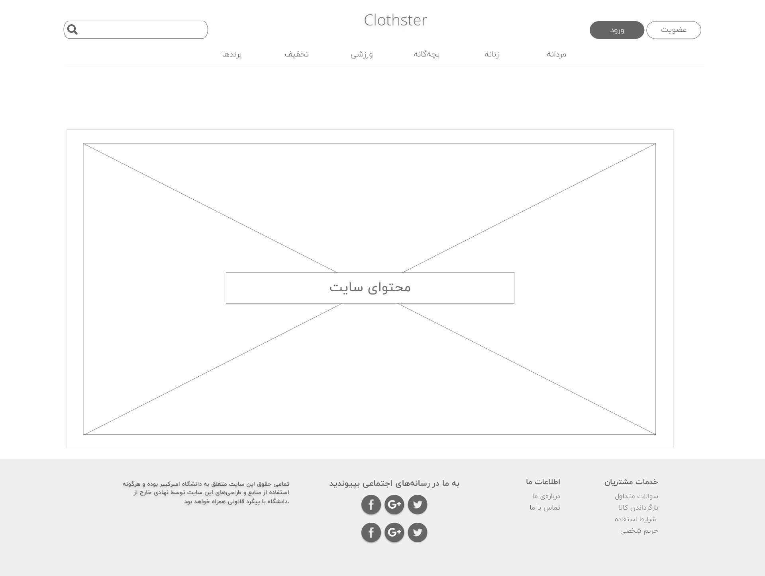

تصویر شماره ۱

خود همین صفحه را نیز می‌توان به صورت اجزای زیر تقسیم‌بندی کرد.



این کامپوننت را به صورت زیر پیاده‌سازی کنید:

<MyNavComponent>

<slot name=”userSection”></slot>

<slot name=”categories”></slot>

<MySearchComponent @search=”someFunction” />

</MyNavComponent>

تابعی را برای هندل کردن قسمت search در نظر بگیرید و به

## Navbar

این قسمت در صورتی که کاربر وارد سایت شده باشد، باید به جای دکمه‌ها قسمت‌های زیر را نشان دهد.

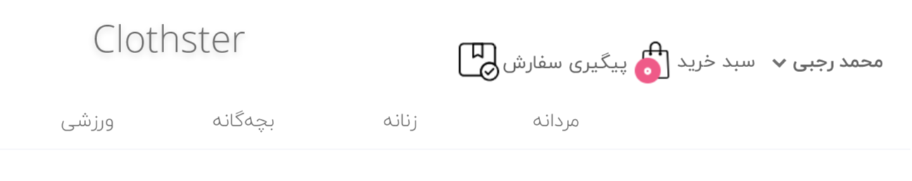

تصویر شماره ۲ – دکمه‌ها در صورت ورود کاربر

در صورتی که کاربر وارد نشده باشد، با کلیک روی دکمه‌ی وارد شدن، یک Modal به شکل زیر باز خواهد شد.

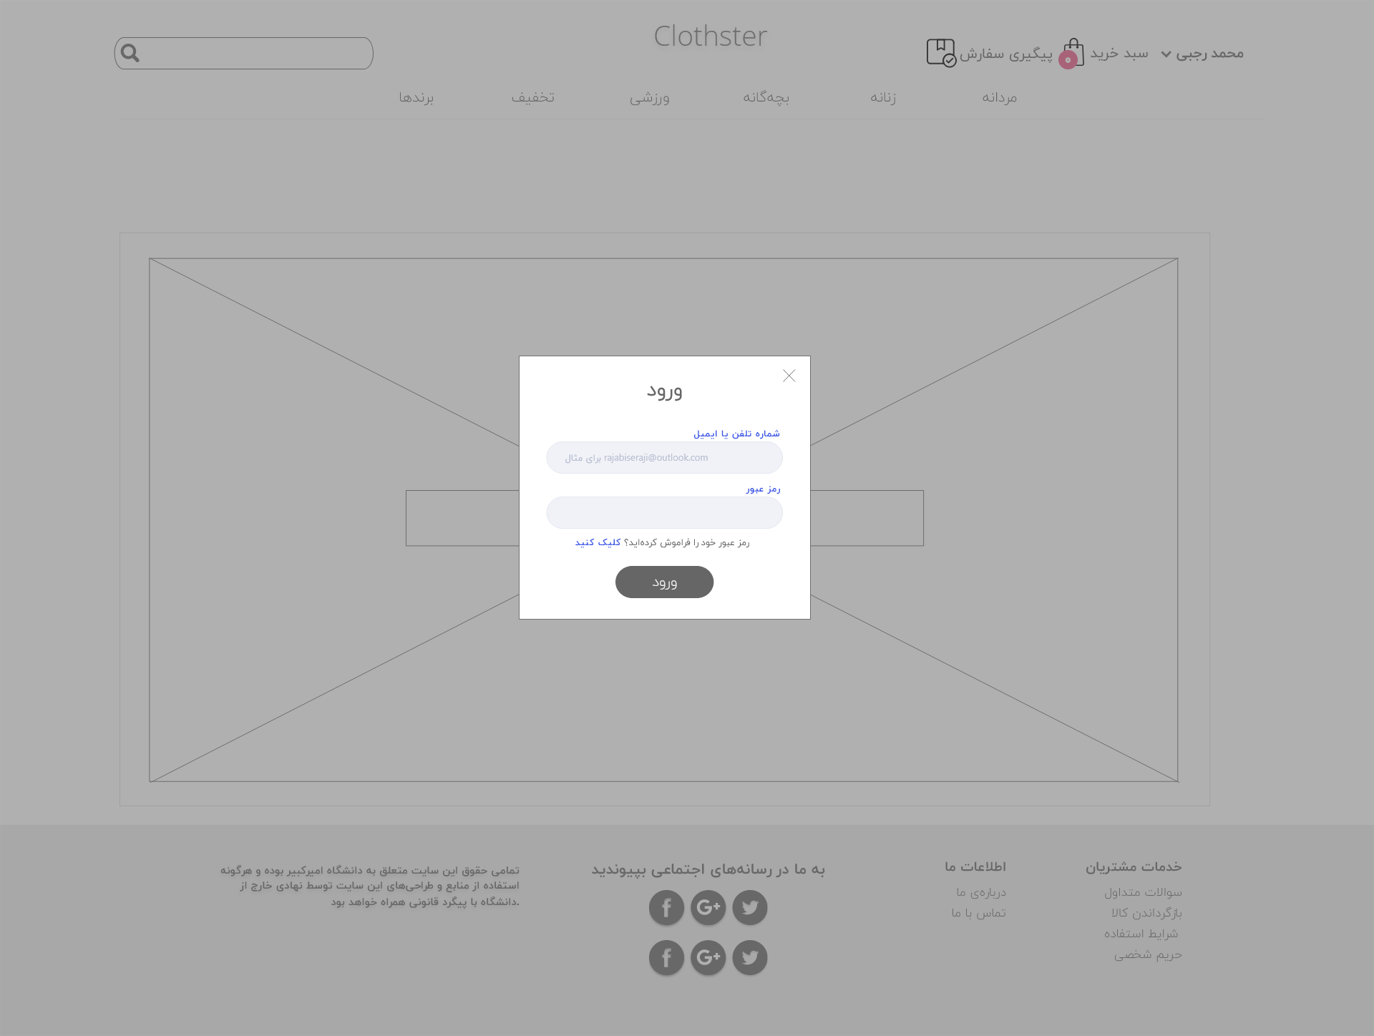

تصویر شماره ۳ – Login Modal

این Modal را نیز می‌توانید به سادگی به صورت یک Component پیاده‌سازی کنید.

# صفحه خانه

شکل کلی این صفحه به شکل زیر است.

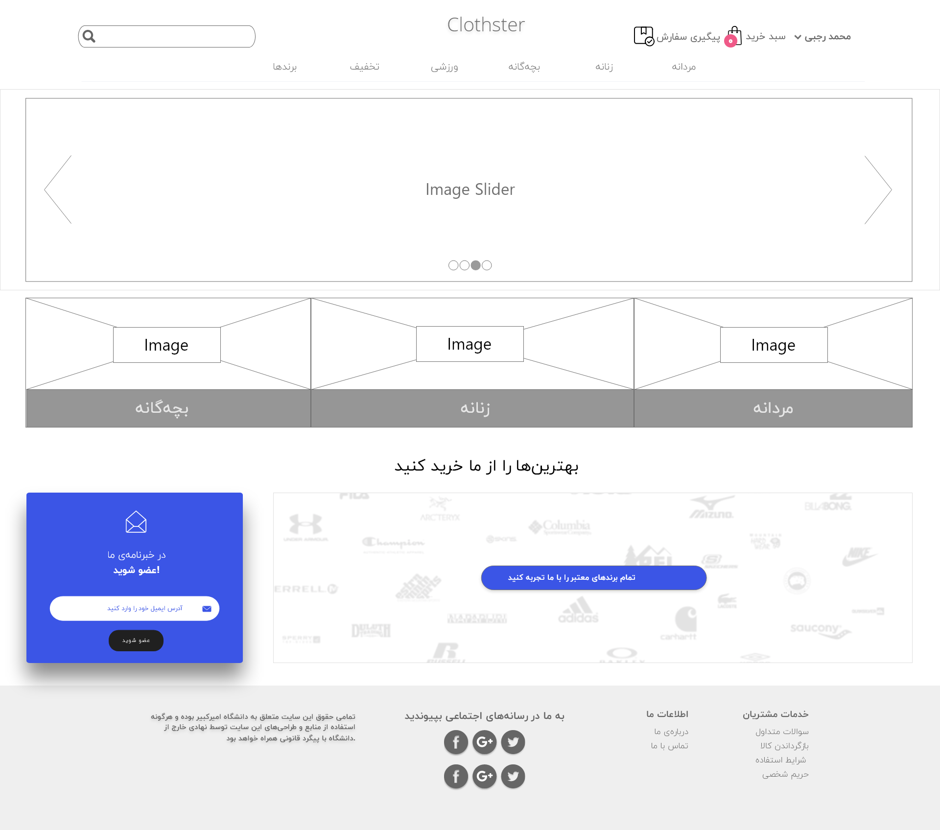

با حرکت دادن ماوس روی هریک از دسته‌بندی‌ها، نام آن دسته‌بندی پررنگ‌تر می‌شود. با کلیک روی این دسته‌بندی به صفحه‌ی مربوط به محصول مورد نظر هدایت می‌شوید.

با عبور از روی دکمه‌ها (بعنوان مثال لوگوهای شبکه‌های اجتماعی) باید رنگ آن‌ها آبی شود.

# صفحه‌ی دسته‌بندی‌ها

تصویر این صفحه به انضمام این سند ارائه شده است. با کلیک روی هریک از برند‌های موجود در این صفحه به صفحه‌ی جستجوی محصول با فیلتر آن برند خاص منتقل می‌شویم. با کلیک روی هر محصول هم به صفحه‌ی آن محصول منتقل می‌شویم.

توجه داشته باشید که استایل‌های موجود در این صفحه **حداقلی[4]** هستند و شما در صورت نیاز می‌توانید استایل‌های دیگری را نیز به این پایه اضافه کنید (اما به هیچ عنوان نمی‌توانید استایلی را کم کنید)

# صفحه‌ی جستجو و نتایج جستجو

در صورتی که عبارتی را در نوار جستجوی موجود در Navbar وارد کنید و یا روی یکی از دسته‌بندی‌های خاص و لینک‌هایی که به فیلتر خاصی اشاره دارند کلیک کنید، به این صفحه منتقل می‌شوید. در این صفحه می‌توانید محصولات را فیلتر کنید و یا عبارت جستجوی جدیدی را وارد کنید.

در این صفحه در صورت آوردن ماوس روی هر Product Item، عکس دیگری که از آن محصول موجود است نشان داده می‌شود، جزییات این وضعیت‌ها در پیوست آمده است.

در این صفحه نواری در سمت راست وجود دارد که فیلترهای مختلف در آن قرار داده شده‌اند. در صورت کلیک روی علامت «+» یا «-» موجود در این قسمت‌ها، باید نوار مربوطه به آن قسمت جمع یا باز شود.

فیلتر کردن بر اساس برند‌ها حالت چند‌انتخابی دارد و همزمان می‌توان چند گزینه را با هم داشت.

همانطوری که در این صفحه می‌بینید، لازم نیست این صفحه قابل اسکرول باشد، بلکه تعداد معینی از محصولات را باید در هر صفحه نشان‌دهید و برای جابجایی بین صفحات از دکمه‌های مربوطه استفاده کنید.

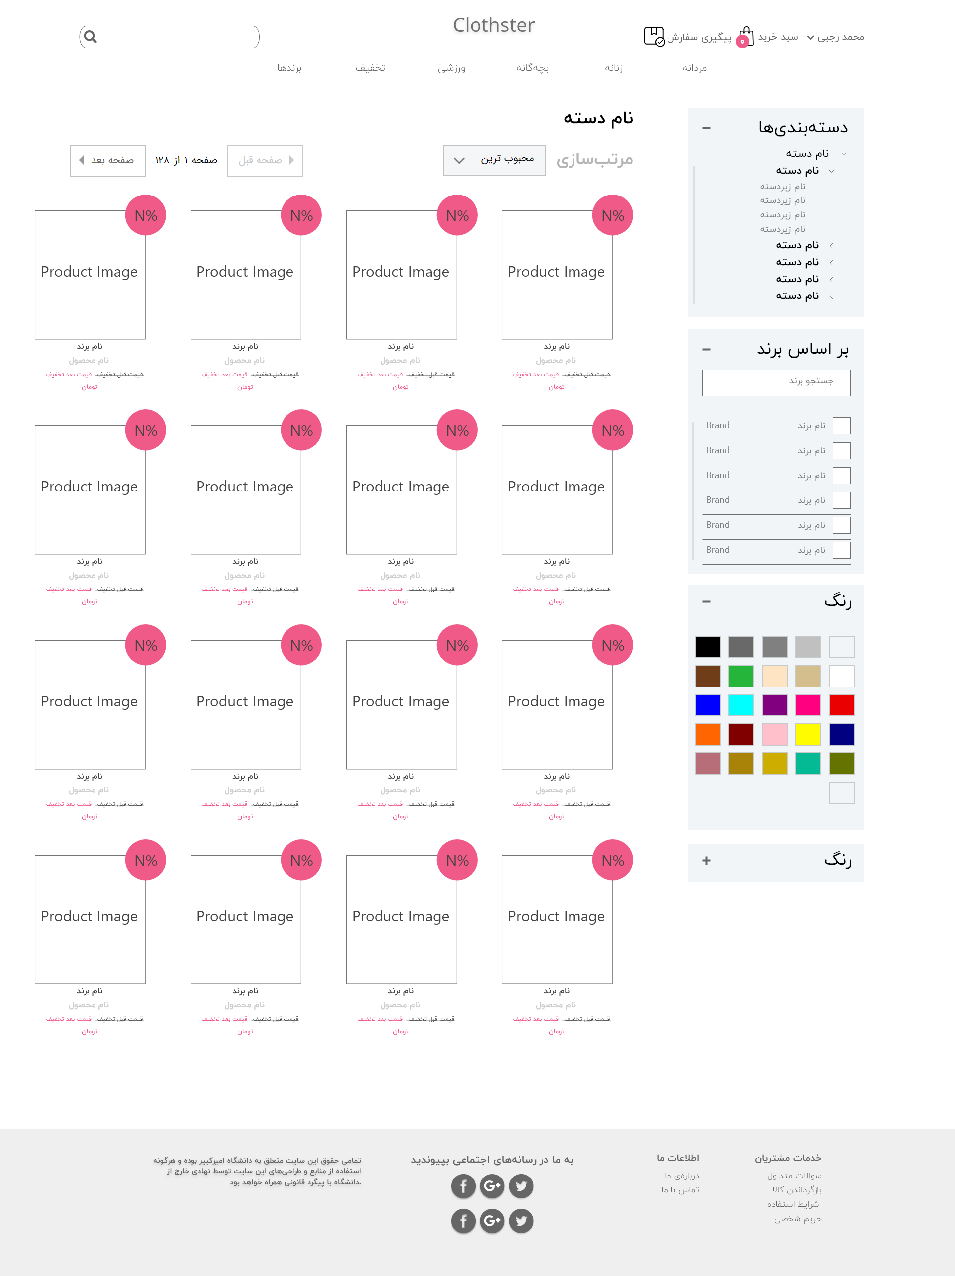

تصویر شماره ۴ – صفحه‌ی لیست محصولات (جستجو)

# صفحه جزییات محصول

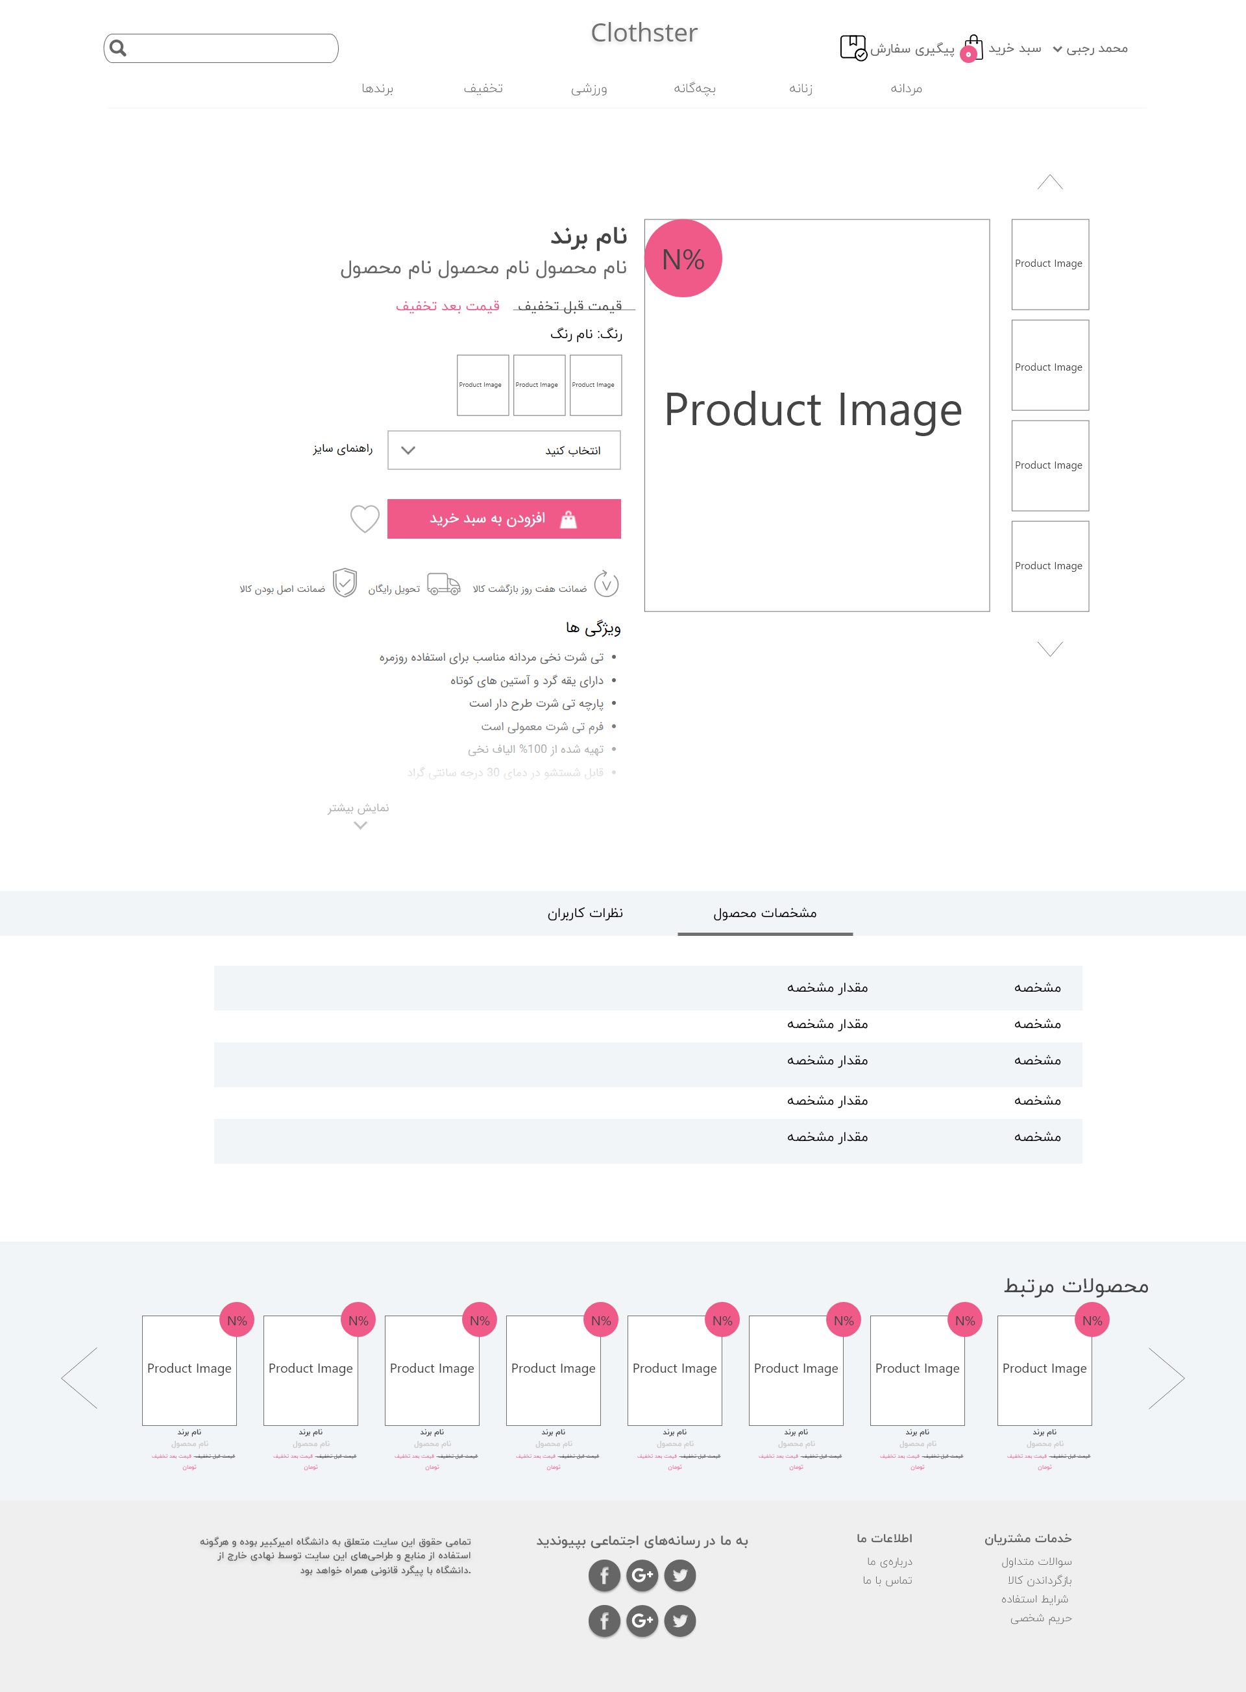

در صفحه‌ی جزییات محصول، در سمت راست مجموعه‌ای از تصاویر محصول را نشان می‌دهیم، در صورت کلیک روی هریک از این تصاویر، تصویر مربوطه انتخاب شده و به جای تصویر بزرگ می‌نشیند. عکس‌های کوچک سمت راست نیز باید به صورت یک اسلایدر پیاده‌سازی شوند.

کاربر باید قبل از اضافه کردن محصول به سبد خرید ابتدا رنگ و سایز مورد نظر را انتخاب کند، در صورتی که کاربر بدون انتخاب کردن این موارد، اضافه کردن به سبد خرید را کلیک کند، باید پیغامی نمایش داده شود که به کاربر اطلاع دهد که باید سایز و رنگ را انتخاب کند. اگر کاربر سایز و رنگ خود را انتخاب کند و سپس روی این دکمه کلیک کند، محصول باید به سبد خرید اضافه شود (در نتیجه عدد موجود در نوار بالای صفحه در سبد خرید باید تغییر کند و تعداد محصولات موجود در سبد خرید را نشان دهد).

# صفحه سبد خرید

در صورتی که در هر زمان کاربر روی آیکن سبد خرید در Navbar کلیک کند، باید به این صفحه آورده شود. در این صفحه کاربر می‌تواند لیستی از تمام محصولات موجود در سبد خرید خود را مشاهده کند. تعداد آن‌ها را کم یا زیاد کند و یا آن‌ها را حذف کند. در صورت کلیک کاربر روی دکمه‌ی **رفتن به مرحله‌ی بعد**، به صفحه‌ی جزییات ارسال فرستاده می‌شود.

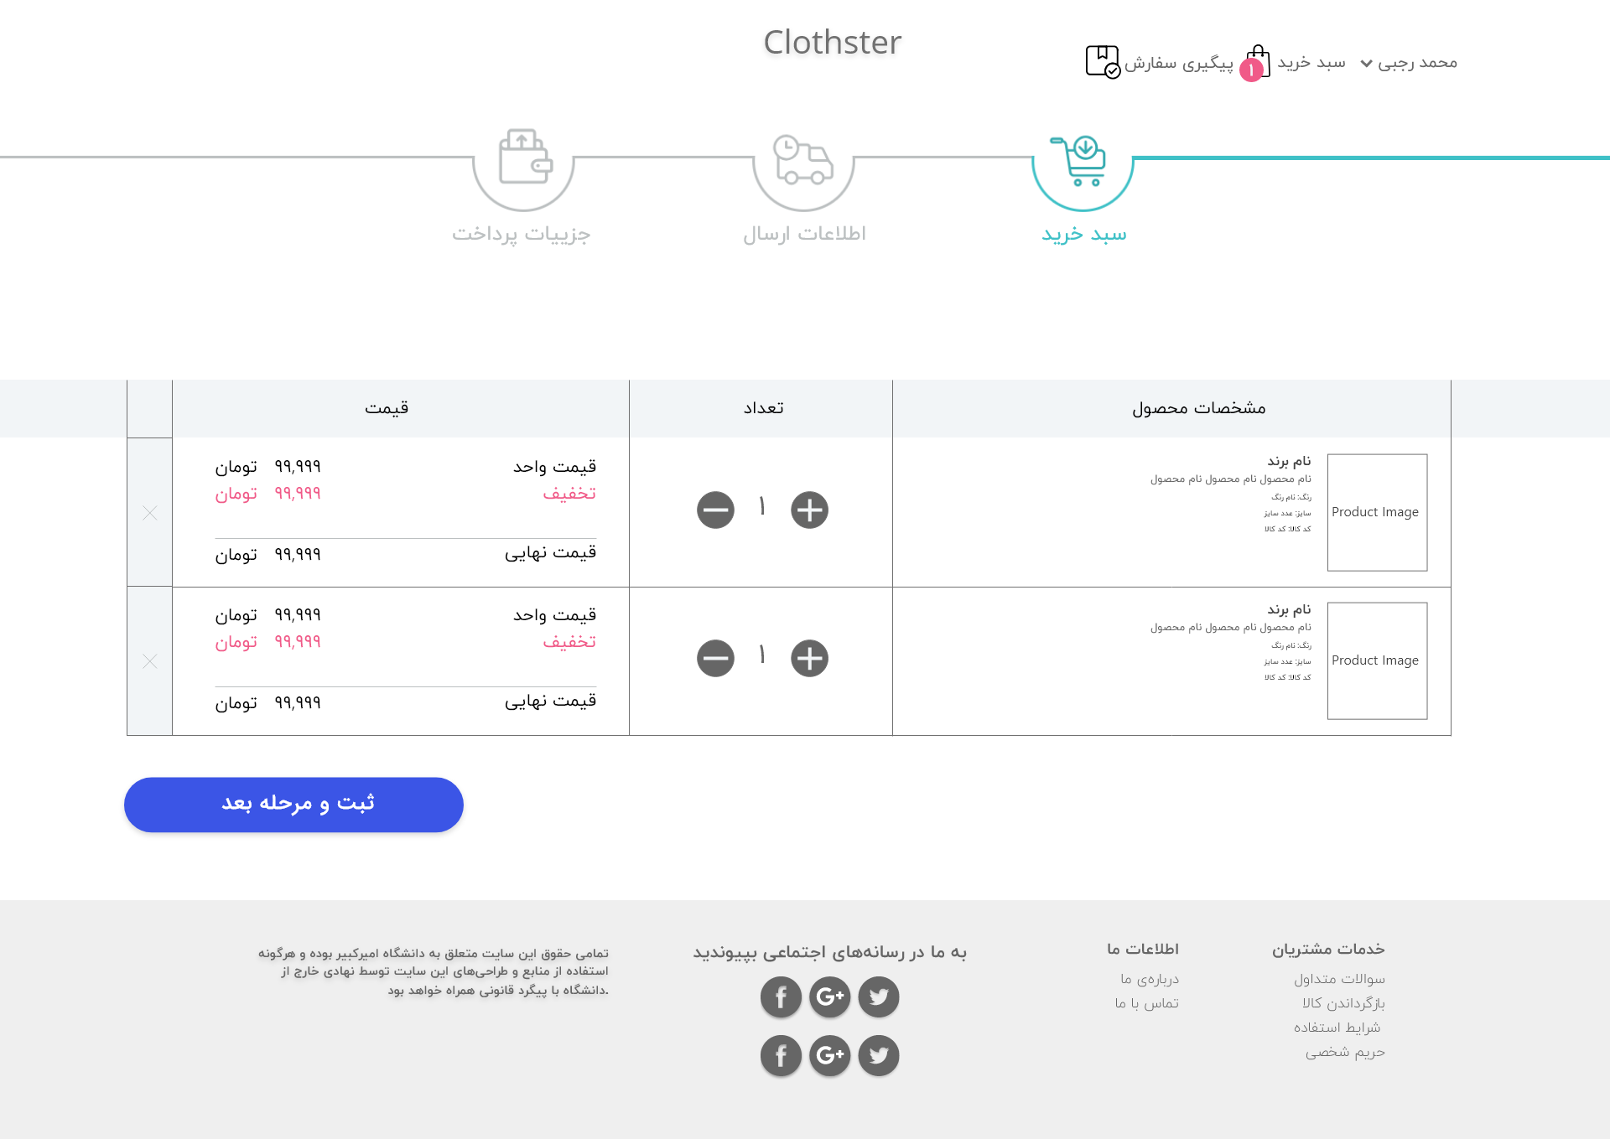

# صفحه جزئیات ارسال

این صفحه در واقع در ادمه‌ی سبد خرید است بنابراین بدون بارگذاری مجدد صفحه ی مرورگر باید این صفحه به کاربر نشان داده شود.

در بالای صفحه برای نشان دادن پیشرفت مراحل خرید، باید یک progress bar مانند آنچه در تصویر وجود دارد ایجاد شود و با رسیدن به این مرحله، نشانه ی پیشرفت و رسیدن به اطلاعات ارسال باید وجود داشته باشد.

در بدنه ی صفحه باید موارد ممکن برای ارسال سفارش مشتری به صورت radio button نمایش داده شود، با کلیک بر روی هر آدرس، آن آدرس باید انتخاب شود و تغییر رنگ آن مطابق تصویر رخ دهد. توجه شود که انتخاب تنها یک گزینه مجاز است بنابراین با انتخاب گزینه ی دیگر، باید همه‌ی گزینه‌ های دیگر باید به حالت انتخاب نشده باز گردد. همچنین دو گزینه ی ویرایش و حذف برای هر آدرس وجود دارد که با کلیک روی ضربدر، باید آدرس انتخاب شده از صفحه حذف شود.

زمان دریافت سفارش به صورت یک select menu در نظر گرفته شده است و کاربر با کلیک روی آن، می تواند گزینه (option) های از پیش تعیین شده ی ساعات تحویل را مشاهده کند.

با کلیک بر روی دکمه ی ثبت و مرحله بعد، بدون بارگذاری مجدد صفحه، اطلاعات این قسمت ارسال و مشتری وارد قسمت جزییات پرداخت می شود.

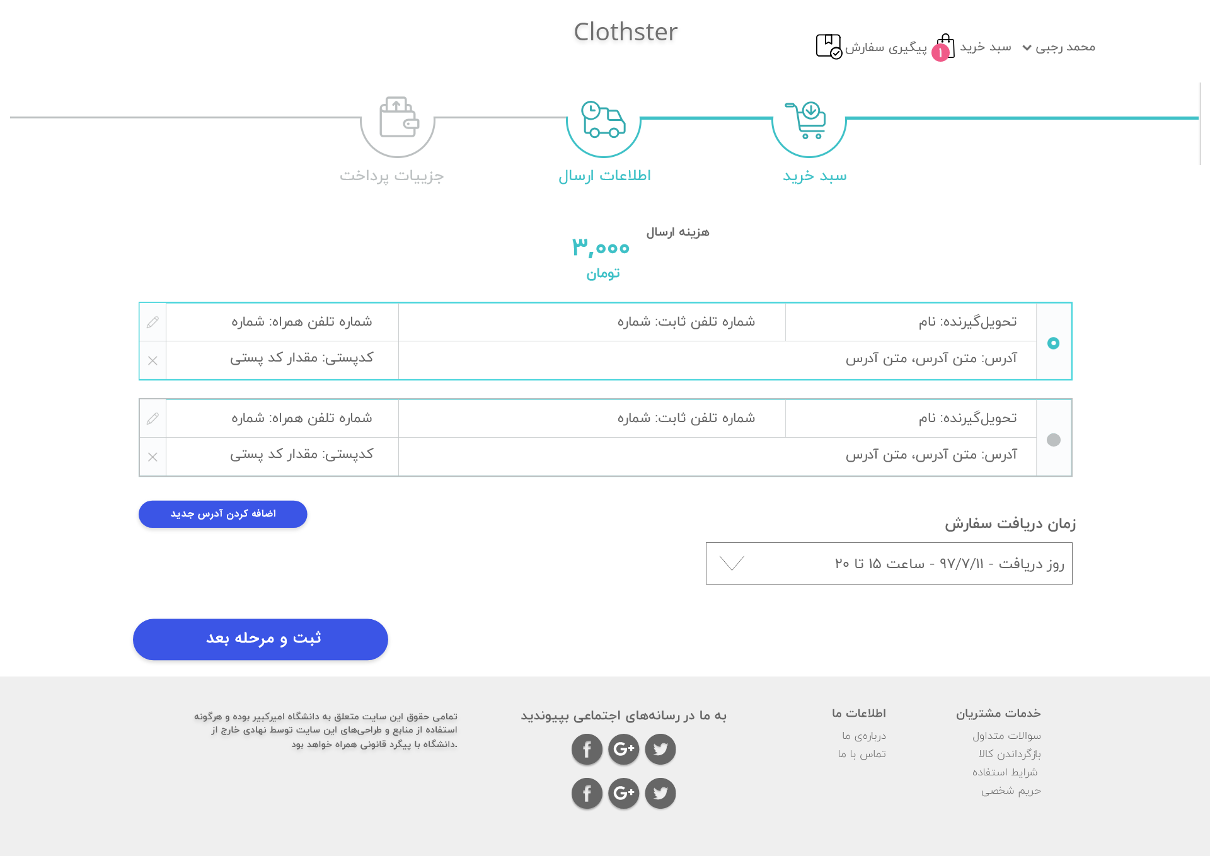

# صفحه پروفایل مشتری

این صفحه از ۳ قسمت تشکیل شده است :‌

## ۱. اطلاعات مشتری

این قسمت مطابق شکل در بالای صفحه قرار دارد و شامل تصویر کاربری و اطلاعات کاربر می‌باشد، با بارگذاری صفحه در هر کدام از جایگاه های متنی، اطلاعات فعلی کاربر به جز رمز عبور (شامل نام، نام خانوادگی شماره تلفن و ...) نمایش داده می شود. همچنین کاربر می تواند هر کدام از این قسمت ها را ویرایش کند.

درستی آزمایی برخی از ورودی های کاربر باید در همین مرحله انجام شود، مثلا در قسمت تاریخ تولد باید ورودی تاریخ باشد (یک date picker) نمایش داده شود تا کاربر فقط تاریخ انتخاب کند و یا مثلا در فیلد شماره تلفن، اجازه ی نوشتن حروف به کاربر داده نشود، همچنین چک کردن یکی بودن رمز عبور و تکرار آن در این مرحله و قبل از ارسال به سرور انجام خواهد شد.

با کلیک بر روی ثبت تغییرات، اطلاعات فرم ویرایش شده برای سرور ارسال و همچنین اطلاعات جدید کاربر (بدون بارگذاری مجدد) در همین صفحه نشان داده می شود.

## ۲. آدرس ها

این قسمت درست مشابه قسمت آدرس ها در صفحه ی جزئیات ارسال می باشد.

علاوه بر آن، یک دکمه برای نمایش و عدم نمایش آدرس ها وجود دارد، با کلیک روی علامت فلش کنار نوشته ی <<آدرس ها>>، مجموعه ی آدرس ها نمایش داده می شوند و با کلیک کردن مجدد روی آن، آدرس ها از صفحه محو خواهند شد.

## ۳. سفارشات

این قسمت از یک جدول تشکیل شده است که شامل تمامی سفارشات مشتری تا به کنون می‌باشد، اطلاعات مورد نظر برای نمایش سفارشات، در تصویر قابل مشاهده است.

با کلیک بر روی فلش مربوط به قسمت جزئیات هر سفارش، یک جدول دیگر در زیر آن سفارش نمایان می شود که موارد مورد نظر جزئیات، در شکل قابل مشاهده می‌باشد. همچنین با کلیک مجدد روی این فلش، باید جزئیات همان محصول، محو شود.

همچنین مشابه قبل، یک دکمه برای نمایش و عدم نمایش آدرس ها وجود دارد، با کلیک روی علامت فلش کنار نوشته ی <<سفارشات>>، جدول سفارشات نمایش داده می شوند و با کلیک کردن مجدد روی آن، این جدول از صفحه محو خواهد شد.

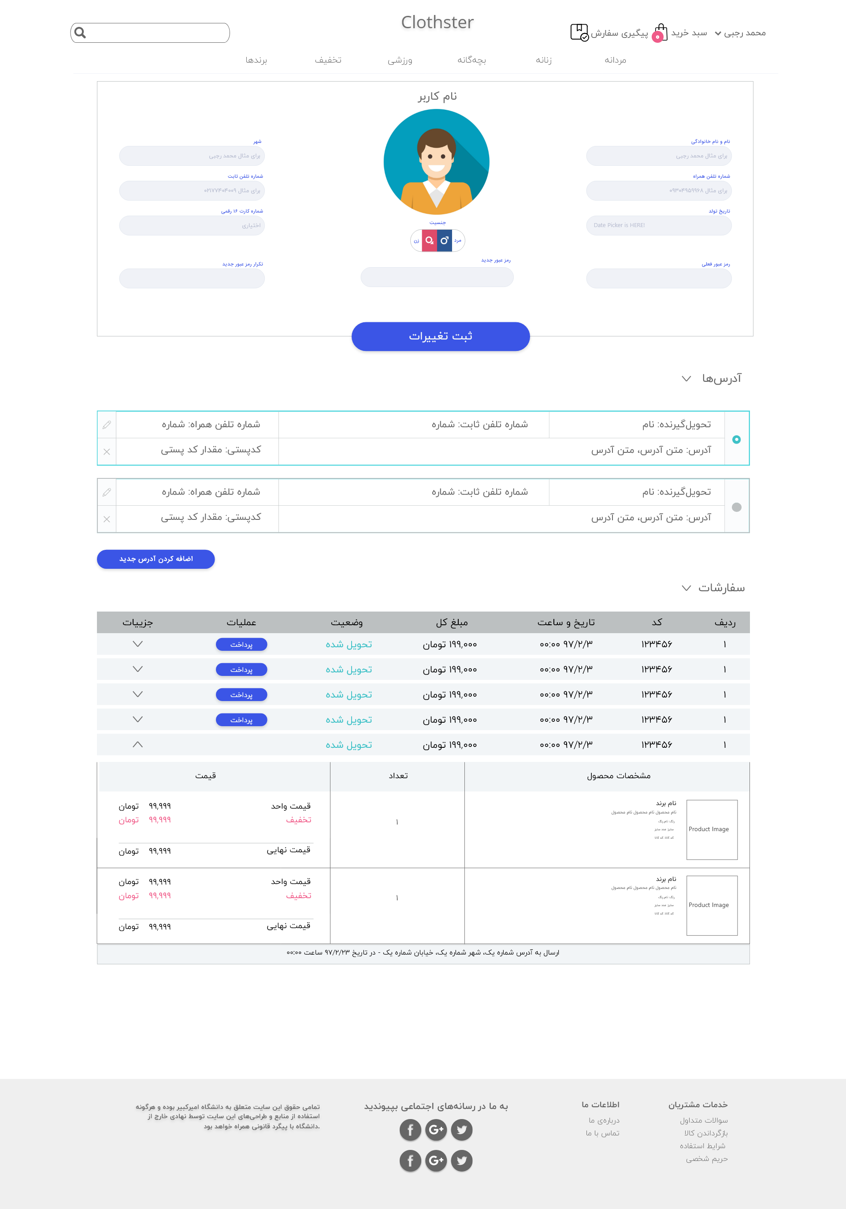

# بخش ارسال نظر در صفحه جزییات محصول

در این بخش کاربری که وارد سایت شده باشد باید بتواند نظرات خود را در سایت ثبت کند، همچنین می‌تواند لیستی از نظرات سایر کاربران را هم مشاهده کند. (طراحی این قسمت با نظر خودتان انجام می‌گیرد و صرفا باید هماهنگ با سایر قسمت‌های سایت باشد)

# پیاده‌سازی Lazy Loading برای اجزای صفحه

همانطور که می‌دانید، عکس‌ها و سایر جزییات مرتبط به صفحه، به طور ناهمگام[5] دریافت می‌شوند. باید کاری کنید که زمانی که عکس‌ها و نوشته‌ها هنوز از سرور دریافت نشده‌اند، یک عکس یا نوشته‌ی جایگزین به جای آن‌ها نشان داده شود و یا اینکه اصلا کامپوننت مربوطه لود نشود و پس از دریافت اطلاعات مربوطه، آن بخش را لود کنید. نگاهی به این [لینک](https://en.wikipedia.org/wiki/Lazy_loading) درباره‌ی Lazy Loading بیاندازید.

# صفحه‌ی اضافه کردن محصول در سمت مدیر سایت

با طراحی دلخواه خود (که با تم کلی سایت هماهنگ باشد) صفحه‌ای بسازید که از طریق آن مدیر سایت بتواند محصولات جدیدی را اضافه کند. هر محصول جدیدی که مدیر اضافه می‌کند باید دارای مشخصه‌های زیر باشد:‌

* حداقل یک عکس
* نام
* نام برند
* رنگ‌های موجود
* سایزهای موجود
* توضیحات

یک ایده‌ی جالب برای چنین صفحه‌ای این است که کاربر را به صفحه‌ای دقیقا مانند صفحه‌ی جزییات محصول هدایت کنید، با این فرق که به جای قسمت‌های مختلف جزییات، نوشته‌های از پیش تعیین شده بگذارید و به کاربر این امکان را بدهید که آن‌ها را ویرایش کند و در نهایت نیز یک دکمه‌ی ذخیره‌ی تغییرات در صفحه قرار دهید.

# صفحه‌ی مدیریت سفارشات

در این صفحه مدیر سایت باید لیستی از تمام سفارشات ثبت شده را مشاهده کند. طراحی این صفحه با خودتان است اما می‌توانید به راحتی از قسمت سفارشات صفحه‌ی پروفایل کاربر استفاده کنید و سفارشات را به آن صورت نمایش دهید. تنها فرقی که وجود دارد این است که مدیر سایت باید بتواند وضعیت سفارش را تغییر دهد، ینی برای مثال آن را به حالت **ارسال شده، دریافت شده، لغو شده و در انتظار تایید** تغییر دهد.

# صفحه‌ی جزییات محصول با دسترسی‌های مدیر

دقیقا همانند صفحه‌ای که در آخر قسمت صفحه‌ی اضافه کردن محصول در سمت مدیر سایت توصیف شد، صفحه‌ی جزییات را طوری بسازید که اگر مدیر سایت به این صفحه وارد شد، بتواند قسمت‌های مختلف محصول را ویرایش یا حذف کند و تغییراتش را ذخیره کند.

# قسمت‌های امتیازی

## استفاده از Git

در صورتی که فرایند کار خود را با استفاده از رویه‌های استاندارد Git انجام دهید و ثبت کنید، نمره‌ی اضافه به شما تعلق خواهد گرفت. محتوای آموزشی برای نحوه‌ی کار با Git و فرایند کار[6] یک پروژه‌ی عادی به زودی در اختیار شما قرار داده خواهد شد. در صورت استفاده‌ از گیت‌هاب و ... برای انجام کارگروهی، امتیاز اضافه‌ بیشتر خواهد بود.

## برپاسازی با استفاده از Github Pages یا ...

در صورتی که از خدمات رایگان Github (Surge و یا هر سیستم هاستینگ دیگر) برای برپاسازی این صفحات و قراردادن آن در بازدید عموم انجام دهید نیز نمره‌ی امتیازی به شما تعلق خواهد گرفت. پیاده‌سازی با استفاده از Github Pages و Surge ساده بوده و توصیه می‌شود ترجیحا از یکی از این‌ دو استفاده کنید.

## مشخص کردن وظایف تیمی در قالب یک فریم‌ورک

در صورتی که برای مدیریت تیم خود و کارهای تیمی آن از فریم‌ورک‌های کار تیمی مانند اسکرام و غیره و ابزارهایی مانند Trello, Github Projects, Waffle و امثال آن استفاده کنید، نمره‌ی اضافی به شما تعلق خواهد گرفت. این تقسیم وظایف باید مطابق راهنماهایی که در پیوست‌ها ارائه می‌شود، انجام شود.

## پیاده‌سازی صفحات اضافه

در صورتی که پروژه را به صورت انفرادی انجام می‌دهید، اگر هریک از قسمت‌های تیمی را نیز انجام دهید به شما امتیاز اضافی تعلق خواهد گرفت. این موضوع درباره‌ی تیم‌های دونفره نیز صادق است.

## استفاده از فریم‌ورک مناسب

همانطور که بارها گفته شد، استفاده از یک فریم‌ورک واکنش‌پذیر برای این پروژه به شدت توصیه می‌شود، در نتیجه در صورت **استفاده‌ی درست (!)** از چنین ابزارهایی، نمره‌ی اضافی به شما تعلق خواهد گرفت.

نکات تحویل پروژه

مهلت انجام این پروژه ساعت ۲۲ روز ۱۵ تیر اینترنت می‌باشد. این پروژه و پروژه‌ی مربوط به Back-end هردو با هم تحویل گرفته خواهند شد.

افرادی که این پروژه را در قالب کار تیمی انجام می‌هند توجه داشته باشند که هنگام آپلود، همه‌ی اعضای تیم باید پروژه را آپلود کنند.

از آن‌جایی که در حال حاضر قسمت سرور پیاده‌سازی نشده‌ است، توصیه می‌شود از کتاب‌خانه‌هایی مانند [JSON-server](https://github.com/typicode/json-server) برای شبیه‌سازی سرور خود استفاده کنید. (توجه داشته‌باشید که پیاده‌سازی چنین سرور ساده‌ای الزامی‌ است، چرا که تمام داده‌های موجود در فرانت سایت باید به صورت AJAX لود شوند.) توضیحات بیشتر درباره‌ی این سرور در کلاس تدریس‌یار به شما ارائه خواهد شد.

نحوه‌ی نمره‌دهی

برای شفاف بودن نمرات، نحوه‌ی نمره‌دهی در این قسمت ذکر شده است. به طور کلی نمره‌ی پروژه از ۱۰۰ حساب می‌شود و ملاک‌های نمره‌دهی عبارتند از:

* نحوه‌ی درست الگوبندی موارد مشترک صفحات و کامپوننت‌ها (مثلا استفاده از یک کامپوننت مشترک برای navbar و ...) – ۲۰ نمره
* هدایت درست به صفحات مورد نظر با کلیک بر روی دسته‌بندی‌ها، محصولات و دیگر موارد ذکر شده – ۱۰ نمره
* درست بودن نتایج جست‌وجو و نمایش آن‌ها مطابق با جزئیات یادشده (صفحه‌ی جست‌وجو و نمایش) – ۲۰ نمره
* پیاده‌سازی درست رنگ‌ها، سایه‌ها، مرزها[7] در CSS – ۲۰ نمره
* نمایش Responsive – ۱۰ نمره
* پیاده‌سازی درست هر صفحه – ۱۰ نمره به ازای هر صفحه
* استفاده درست از Git – ۱۰ نمره (امتیازی)
* برپاسازی با استفاده از github pages یا ... – ۱۵ نمره (امتیازی)
* مشخص کردن وظایف تیمی در قالب یک فریم‌ورک – ۱۵ نمره (امتیازی)
* استفاده از فریم‌ورک مناسب – ۲۵ نمره (امتیازی)
* هر صفحه‌ی اضافی – ۱۰ نمره (امتیازی)

در صورت وجود هرگونه سوال، ابهام و یا ایراد، آن را با تدریس‌یاران درس مهندسی اینترنت در میان بگذارید.

موفق باشید

1. Reactive
2. Styling
3. Admin
4. Minimal
5. Asynchronous
6. WorkFlow
7. Borders